韩山师范学院2023年普通专升本招生考试
小学教育 专业 小学教育专业综合 考试大纲

Ⅰ 考试性质与目的

专升本招生考试是针对专科学历的考生通过广东省普通高校专升本统一考试从而进入本科院校继续就读的选拔考试。我校将根据考生的成绩，按已确定的招生计划，德、智、体全面衡量，择优录取。考试应有较高的信度和适当的难度。

Ⅱ 考试内容
一、考试基本要求
要求考生理解和掌握《课程与教学论》、《教育心理学》两门科目的基本概念、基本原理和基本方法，能运用科目知识进行分析，具备分析问题和解决问题的基本能力。
二、考核知识点及考核要求
本大纲考核内容包括两个模块：课程与教学论、教育心理学。各模块的考核要求分为“识记”、“理解”、“应用”三个层次，具体含义是：
1．识记：能理解有关的概念、知识的含义，并能正确认识和表述。
2．理解：在识记的基础上，能全面把握基本概念、基本原理、基本方法，能掌握有关概念、原理、方法的区别与联系。
3．应用：在理解的基础上，能运用基本概念、基本原理、基本方法分析和解决有关的理论问题和实际问题。

模块一：课程与教学论
第一章 课程理论
一、考核知识点
1.课程的概念、意义与地位
2.课程的历史发展
3.课程的影响因素
二、考核要求
1.识记
（1）课程的概念
（2）课程的影响因素
2.理解
（1）与课程定义相关的概念分析
（2）课程意义与地位
（3）课程的历史发展

第二章 课程的表现形式
一、考核知识点
1.课程计划
2.课程标准
3.课程资源
二、考核要求
1.识记
（1）课程计划、课程标准、课程资源的概念
（2）课程计划、课程标准的构成
2.理解及应用
（1）学校课程计划的层次及制定
（2）课程标准的解读
（3）课程资源的开发及运用

第三章 课程目标与课程内容
一、考核知识点
1.课程目标
2.课程内容
二、考核要求
1.识记
（1）课程目标的含义
（2）确定课程目标的基本环节
（3）课程内容的含义
（4）课程内容组织的要素
（5）我国小学课程内容的特点
2.理解及应用
（1）课程目标的取向
（2）制定课程目标的依据
（3）课程内容选择的主要取向
（4）课程内容选择的原则

第四章 课程开发与学校课程建设
一、考核知识点
1.课程开发的一般原理
2.学校课程建设
二、考核要求
1.识记
（1）课程开发的概念
（2）学校课程的内涵
2.理解及应用
（1）课程开发的几种模式
（2）课程开发的具体机制
（3）学校课程建设的一般原则
（4）学校课程建设的路径

第五章 教学概论
一、考核知识点
1.教学概念与教学本质
2.当代主要教学理论
3.教学及其特征
4.教学规律和教学原则
二、考核要求
1.识记
（1）教学的定义
（2）教学过程的本质
（3）现代教学的基本特征
（4）教学规律和教学原则
2.理解及应用
（1）教学的历史演进
（2）教学的基本要素及其关系
（3）现代教学的产生与发展
（4）当代主要教学理论

第六章 教学目标
一、考核知识点
1.教学目标的概述
2.教学目标分类
3.教学目标设计
二、考核要求
1.识记
（1）教学目标的含义
（2）教学目标的分类
2.理解及应用
（1）我国教学目标的分类
（2）教学目标设计
（3）教学目标的编写

第七章 教学方法
一、考核知识点
1.教学方法概述
2.小学常用的教学方法
3.教学方法的选择与运用
二、考核要求
1.识记
（1）教学方法的概念
（2）教学方法的分类
2.理解及应用
（1）小学常用的教学方法
（2）教学方法的选择
（3）教学方法的组合与运用

第八章 教学手段
一、考核知识点
1.教学手段概述
2.教学手段的选择
3.教学手段的信息化及其对教学的影响
二、考核要求
1.识记
（1）教学手段的概念
（2）教学手段的功能
（3）教学手段的类型划分
2.理解及应用
（1）教学手段的历史发展
（2）影响教学手段选择的因素
（3）选择教学手段的原则
（4）教学手段的信息化及其对教学的影响

第九章 教学组织形式
一、考核知识点
1.教学组织形式概述
2.常见的教学组织形式
3.教学组织形式的改革与发展
二、考核要求
1.识记
（1）教学组织形式的含义
（2）教学组织形式的制约因素
2.理解及应用
（1）教学组织形式的历史沿革
（2）班级授课制的完善与否定
（3）教学组织形式的变革
（4）新形势下教学组织的发展

第十章 教学评价
一、考核知识点
1.教学评价概述
2.学生学业成绩评价
3.教师教学工作评价
二、考核要求
1.识记
（1）教学评价的概念
（2）教学评价的分类
（3）学生学业成绩评价的概念
（4）教学工作评价的概念
2.理解及应用
（1）教学评价的功能与价值
（2）学生学业成就评价的方法与操作
（3）开展学生学业成就评价注意的事项
（4）学生学业成绩评价的改革与发展趋势
（5）教学工作评价的内容与标准
（6）基于不同评价主体的教师教学工作评价

第十一章 教学模式
一、考核知识点
1.教学模式概述
2.当前值得关注的几种教学模式
3.教学模式的选择与运用
二、考核要求
1.识记
（1）教学模式的定义、结构与特点
（2）制约教学模式选择的因素
2.理解及应用
（1）情意驱动导向的情知互促教学模式
（2）质量效益导向的目标教学模式
（3）学生中心导向的自学辅导教学模式
（4）发现结构导向的探究教学模式
（5）教学模式的运用

第十二章 教学设计与实践
一、考核知识点
1.教学设计
2.教学实施
3.教学反思
二、考核要求
1.识记
（1）教学设计的定义
（2）教学设计的依据
（3）教学设计的内容
（4）教学实施的步骤
（5）教学反思的定义、类型与特点
2.理解及应用
（1）教学设计的程序和模式
（2）教学设计的原则
（3）教案设计
（4）教学实施的影响因素
（5）教学实施的原则
（6）教学反思的步骤与方法

模块二：教育心理学

第一章 绪论
一、考核知识点
1.教育和心理发展的关系
2.教育心理学的研究对象和内容
3.教育心理学的发展阶段
4.教育心理学的研究方法
二、考核要求
1.识记
（1）心理发展的概念、基本问题
（2）教育心理学的研究对象
（3）教育心理学的基本内容
2．理解
（1）教育心理学的学科体系
（2）教育心理学的研究方法
（3）教育心理学的发展阶段

第二章 学生心理
一、考核知识点
1.学生的认知发展
2.学生的情感和个性发展
3.学生的个体差异
二、考核要求
1.识记
（1）皮亚杰认知结构发展理论
（2）维果斯基的文化历史发展理论
（3）自我意识、自我概念、自尊
2.理解与应用
（1）学生能力发展水平的差异
（2）学生能力表现早晚的差异
（3）学生能力类型的差异
（4）学业成绩与性别差异

第三章 教师心理
一、考核知识点
1.教师的角色与特征
2.教师的专业品质
3.教师的成长和培养
二、考核要求
1.识记
（1）教师角色
（2）教师特征
（3）教学效能感
（4）教师职业倦怠
2.理解与应用
（1）教师期望与教师威信对学生的作用
（2）教师的一般教学能力
（3）教师专业成长和培养的途径

第四章 学习心理导论
一、考核知识点
1.学习及其分类
2.学习与脑
3.教师的成长和培养
二、考核要求
1.识记
（1）学习的界定
（2）学习的相关概念
（3）学习的分类
2.理解与应用
（1）学习的作用
（2）大脑发育及学习的关键期假说
（3）脑的特异化与学习
（4）学习与脑的可塑性

第五章 行为学习理论
一、考核知识点
1.经典性条件作用理论
2.联结主义理论
3.操作性条件作用理论
4.社会学习理论及行为主义新进展
二、考核要求
1.识记
（1）桑代克的三条学习律
（2）强化的界定及强化方式
（3）观察学习的基本过程
2.理解与应用
（1）经典型条件学习原理及其应用
（2）桑代克的尝试错误学习理论
（3）操作性条件作用学说
（4）行为的塑造
（5）观察学习的影响因素

第六章 认知学习理论
一、考核知识点
1.早期的认知学习理论
2.认知结构学习理论
3.认知同化学习理论
二、考核要求
1.识记
（1）发现学习、接受学习、有意义学习概念
（2）同化的概念及方式
（3）促进学习的条件
2.理解与应用
（1）格式塔学习理论
（2）托尔曼的认知行为主义
（3）认知结构理论
（4）关于学习过程的观点
（5）布鲁纳的结构-发现教学观
（6）有意义学习的过程和机制
（7）有意义学习的结果和条件

第七章 建构主义与人本主义学习理论
一、考核知识点
1.建构主义思想渊源与基本观点
2.个人建构主义理论
3.社会建构主义理论
4.人本主义学习理论
二、考核要求
1.识记
建构主义的知识观、教学观、学习观
2.理解与应用
（1）维特罗克的生成学习理论
（2）斯皮罗认知灵活性理论
（3）维果斯基文化内化与活动理论
（4）情境性认知与学习理论
（5）马斯洛的学习理论
（6）罗杰斯的学习理论

第八章 学习动机
一、考核知识点
1.学习动机的概念与分类
2.学习动机理论
3.学习动机的培养与激发
二、考核要求
1.识记
（1）学习动机及相关概念
（2）学习动机分类
（3）学习动机培养的措施
2.理解与应用
（1）驱力理论
（2）诱因理论
（3）期望-价值理论
（4）归因理论
（5）成就目标理论
（6）自我价值理论
（7）自我决定理论

第九章 知识的学习
一、考核知识点
1.知识的分类与表征
2.知识的理解
3.知识的迁移
二、考核要求
1.识记
（1）概念界定：知识、概念、迁移
（2）知识的分类
（3）迁移的分类
2.理解与应用
（1）知识的表征
（2）知识的理解过程与影响因素
（3）学习迁移理论

第十章 技能的学习
一、考核知识点
1.技能的含义、特点及分类
2.动作技能
3.心智技能
二、考核要求
1.识记
（1）概念界定：技能、动作技能、心智技能
（2）技能的特点及分类
（3）动作技能的分类
（4）动作技能形成的影响因素
（5）心智技能形成的特征
2.理解与应用
（1）动作技能的学习过程
（2）心智技能形成的过程
（3）心智技能的培养

第十一章 创造性思维
一、考核知识点
1.创造性思维概述
2.创造性思维培养
二、考核要求
1.识记
（1）创造性思维的概念
（2）创造性思维的特点
2.理解与应用
（1）创造性思维的过程
（2）创造性思维的测试
（3）创造性思维的影响因素
（4）创造性思维的培养原则
（5）创造性的训练方法

第十二章 学习策略
一、考核知识点
1.学习策略的界定和分类
2.认知策略
3.元认知策略
4.资源管理策略
5.学习策略的促进
二、考核要求
1.识记
（1）学习策略定义
（2）学习策略分类
2.理解与应用
（1）复述策略
（2）精致加工策略
（3）组织策略
（4）元认知策略
（5）资源管理策略
（6）学习策略促进的方法

第十三章 品德的形成
一、考核知识点
1.品德心理概述
2.道德发展的理论
3.品德的形成与培养
4.学生不良行为的矫正
二、考核要求
1.识记
（1）品德的定义
（2）品德的心理结构
（3）品德培养的策略
2.理解与应用
（1）皮亚杰认知发展阶段理论
（2）科尔伯格道德认知发展阶段论
（3）品德形成的影响因素
（4）品德形成的过程
（5）学生不良行为矫正的方法

Ⅲ 考核形式及试卷结构
1.本科目考试采用闭卷笔试方式，考试时间为150分钟，全卷满分200分。
2.试卷覆盖两门科目各章节的内容，模块一和模块二各占试题分数比例50%。
3.试题对不同能力层次要求的分数比例：一般识记占30%，理解占40%，应用占30%。
4.试题难易占分比例是：易约占30%，中约占50%，难约占20%。
5.本科目考试的题型一般有：选择题、判断题、简答题、论述题、资料分析题等类型。

Ⅳ 参考书目
1.《当代教育心理学》陈琦，刘儒德主编，北京师范大学出版社，2019年4月第3版。
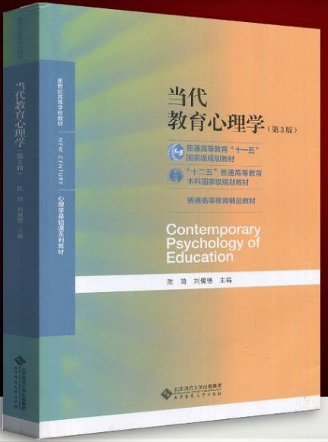
2.《课程与教学论》 王本陆主编，高等教育出版社，2017年12月第三版。
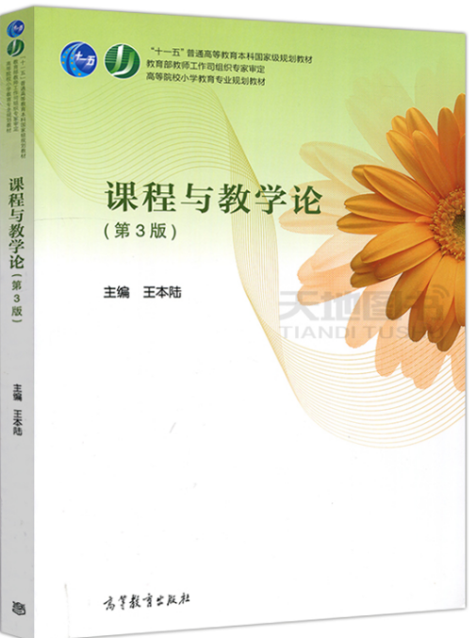
Ⅴ 题型示例

模块一
一、选择题（每题1分，共30分）
1.把教学过程分为明了、联想、系统、方法四个阶段的教育家是（ ）。
A.杜威 B.夸美纽斯
C.赫尔巴特 D.斯宾塞
二、简答题（每小题5分，共20分）
1. 简述经验课程论的基本特征。
三、论述题（每小题10分，共20分）
1.请结合实际谈谈，自主型教学方法开展过程中需要注意的事项。
五、材料分析题 （每小题15分，共30分）
“我认为受教育的个人是社会的个人，而社会便是许多个人的有机结合。如果从儿童身上舍去社会的因素，我们便只剩下一个抽象的东西；如果我们从社会方面舍去个人的因素，我们便只剩下一个死板的、没有生命的集体。”以上材料反映的是课程内容选择的哪一种取向？请结合所学知识，谈谈你对这一取向的认识。

模块二

一、单项选择题（每题1分，共20分）
1.教育心理学的研究方法中，量的研究方法不包括哪种？（ ）
A.实验法 B.问卷调查法
C.测验法 D.文件分析法
二、多项选择题（每小题2分，共20分）
1.布鲁纳认为每一个知识的学习都要经过哪几个过程？（ ）
A.获得 B.转化
C.认知 D.评价
三、判断题（每小题1分，共10分）
1.在斯金纳看来，消极强化就是惩罚。 （ ）
四、简答题（每小题4分，共16分）
1. 简述迁移的作用。
五、论述题（每小题10分，共20分）
1.试论述建构主义的学习观。
六、材料分析题 （14分）
李华是一个十分聪明的学生，他的最大特点就是贪玩，学习不用功。每次考试他都有侥幸心理，希望能靠运气过关。这次期末考试他考得不理想，他认为自己的运气太差了。请用归因理论对李华的行为进行分析。

